Урок 33
Тема. Узагальнюючий урок. Ми не прощаємось.
Мета: 1. Повторити, узагальнити і систематизувати вивчене за курс початкової школи.
2. Розвивати пам'ять та логічне мислення.
3. Виховувати цікавість до вивчення інформатики.
Обладнання. Підручник, робочий зошит.
Хід уроку
І. Організаційний момент. Техніка безпеки.
Гарно, дружно працювати,
Інформатику добре знати.
- Які правила поведінки у комп’ютерному класі ви знаєте?
ІІ. Перевірка домашнього завдання.
- Який малюнок ви розкодували?
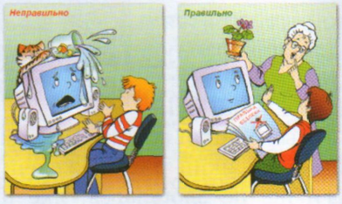
- В який день тижня сказав Незнайко?
- Як ви перетворили «жабу» на «козу»?
ІІІ. Узагальнення та систематизація знань
1. Вступна бесіда.
Ось і закінчується навчання в молодшій школі. Ти подорослішав, багато чого навчився. Попереду п'ятий клас. Ми знову зустрінемося з тобою. Будемо разом мандрувати сторінками підручника, вчитися, дізнаватися нового і цікавого.
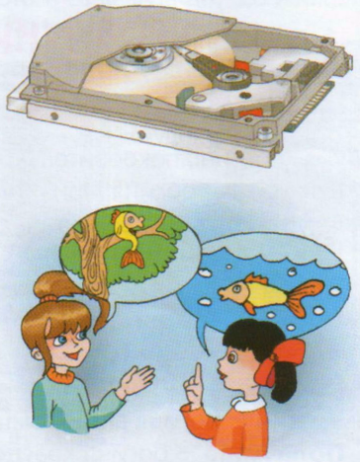
А чого ти навчився в цьому році та в попередніх класах? Перед тобою знайомі запитання. Дай на них правильні відповіді. Не поспішай підглядати у підручник. Спробуй пригадати.
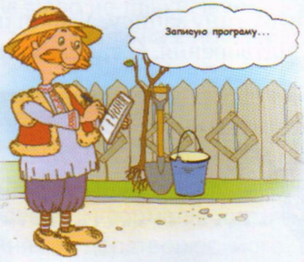
1. Як слід поводитись у комп'ютерному класі? Які правила безпечної роботи за комп'ютером ти знаєш?
2. З чого складається комп'ютер? Які пристрої тобі відомі?
3. Що таке операційна система?
4. Як людина сприймає інформацію, і що вона може з нею робити?
5. Наведи приклади збереження, передавання, кодування, обробки інформації. Які пристрої можуть зберігати, передавати, обробляти інформацію? Як зберігається інформація на дисках?
6. Які бувають висловлення? Наведи приклади.
2. Практична робота
Виконання завдань №1,3 робочого зошита
3. Фізкультхвилинка.
Із-за парт ми піднялись,
Всі добряче підтяглись,
Гарно спинки всі прогнули
І про втому геть забули.
Пальці всі в замок закрили
Й стисли їх мерщій щосили.
А тепер присіли – раз!
Фізкультпауза у нас.
Піднялись і пострибали,
Мов сніжинки покружляли.
Сіли рівно – і до праці.
Хай не стомлюються пальці.
IV. Домашнє завдання.
Підручник с. 66.
Робочий зошит. Урок 32(№2,4,5)

